第二次实验 LM317的使用 组名：第20组 姓名：吉禹畅 姜孟奇 学号：2023301038

**1. 实验目的**

（1）学习并了解 LM317 三端可调节输出正电压稳压器的使用，并实现恒流输出。

（2） 掌握齐次定理的测定方法，验证齐次定理。

（3）掌握叠加定理的测定方法，验证叠加定理。

**2. 实验原理**

（1）LM317 芯片单列直插式有三个引脚，第一个引脚ADJ的作用是调节，第二个引脚Vout的作用是电压输出，第三个引脚Vin的作用是电压输入。

（2） 线性电路的叠加性：在有几个独立源共同作用下的线性电路中， 任何一条支路的电流或电压，都可以看成是由每一个独立源单独作用时在该支路所产生的电流或电压的代数和；

（3） 线性电路的齐次性：当激励信号增加或减小 K 倍时， 电路的响应也将增加或减小 K 倍。某独立源单独作用是指：在电路中将该独立源之外的其他独立源“去掉” ， 即电压源用短路线取代，电流源用开路取代，受控源保持不变。

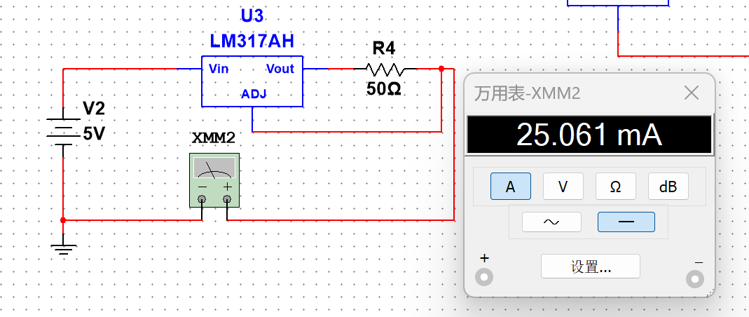

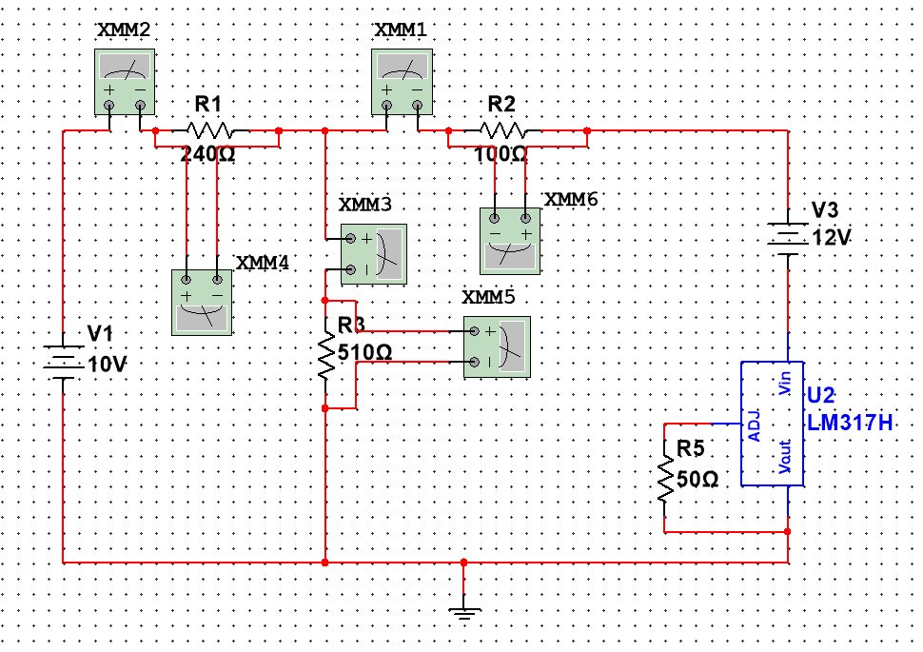

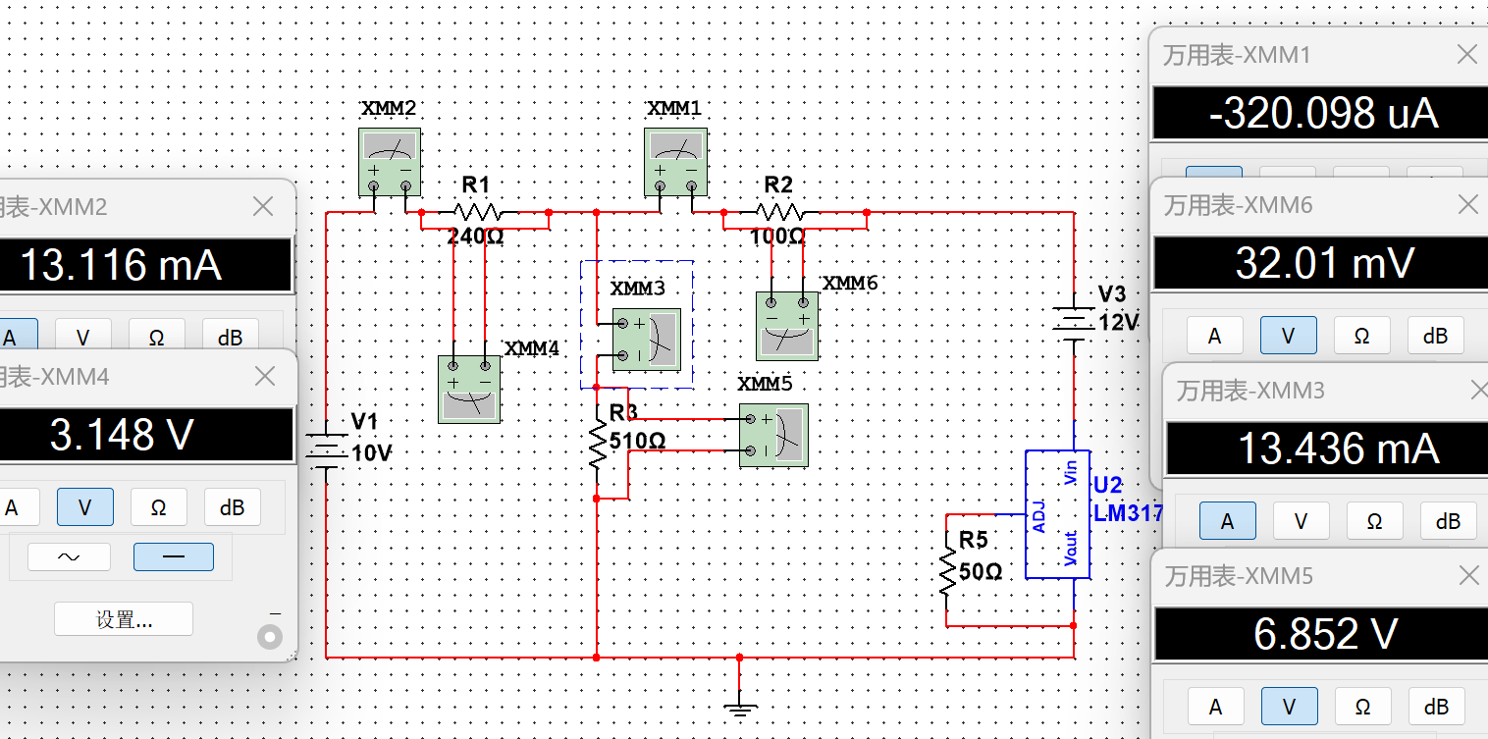

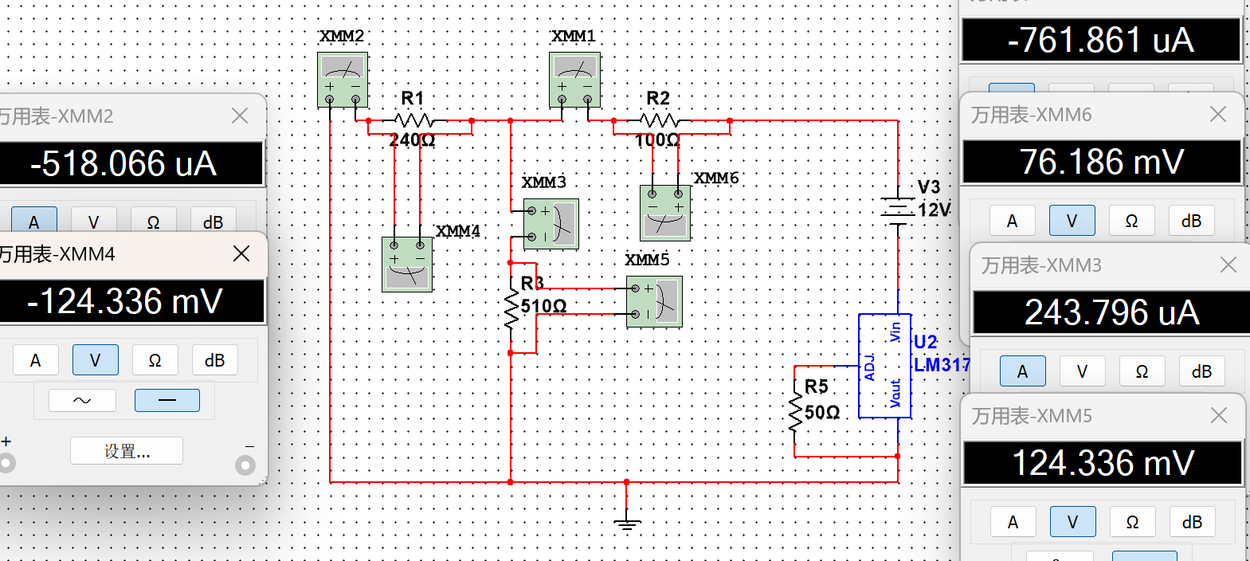

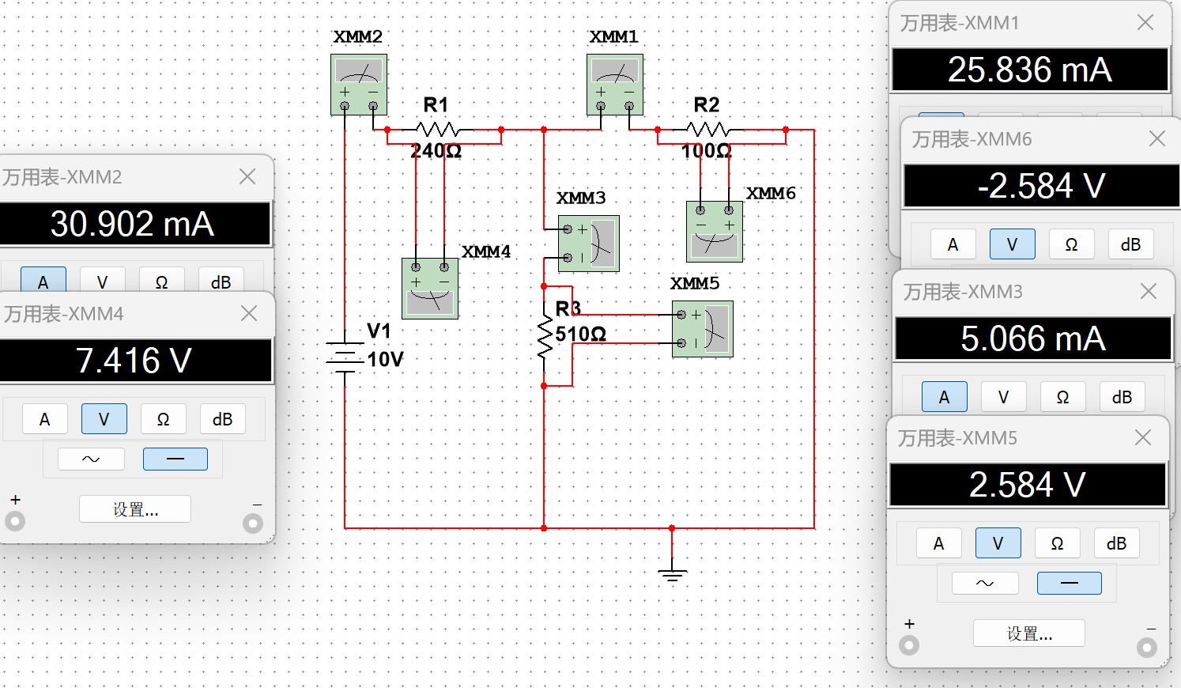

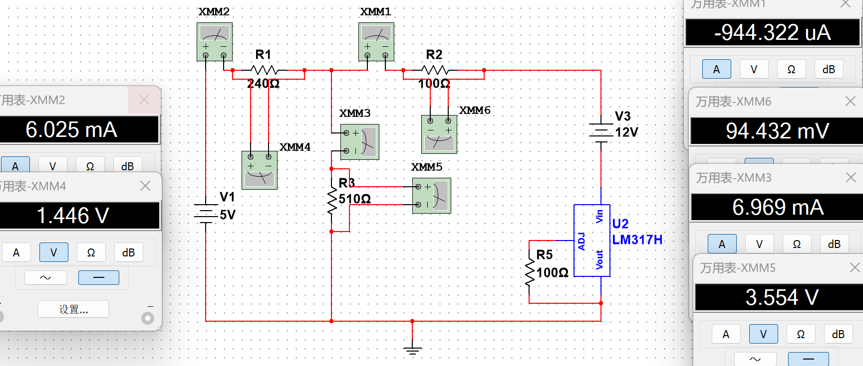

验证线性性的表格见下：

|  |  |  |  |  |  |  |  |
| --- | --- | --- | --- | --- | --- | --- | --- |
| 电压源 | 电流源 | L1 | L2 | L3 | U1 | U2 | U3 |
| 10V | 25mA |  |  |  |  |  |  |
| 0V | 25mA |  |  |  |  |  |  |
| 10V | 0mA |  |  |  |  |  |  |
| 5V | 12.5mA |  |  |  |  |  |  |

**3. 实验器材**

|  |  |
| --- | --- |
| **器材名称** | **数量** |
| 万用表 | 1 |
| 50Ω电阻 | 1 |
| 100Ω电阻 | 1 |
| 240Ω电阻 | 1 |
| 510Ω电阻 | 1 |
| LM317模块 | 1 |
| 面包板 | 1 |
| 稳压电源 | 1 |
| 杜邦线 | 若干 |